 |  |  | 
 | 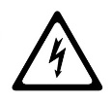

 |  |  | 
 | 

 |  |  | 
 | 

Centrum voľného času

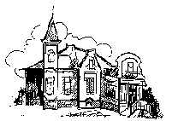
SVET POVOLANÍ

Centrum voľného času


SVET POVOLANÍ

Centrum voľného času


SVET POVOLANÍ

